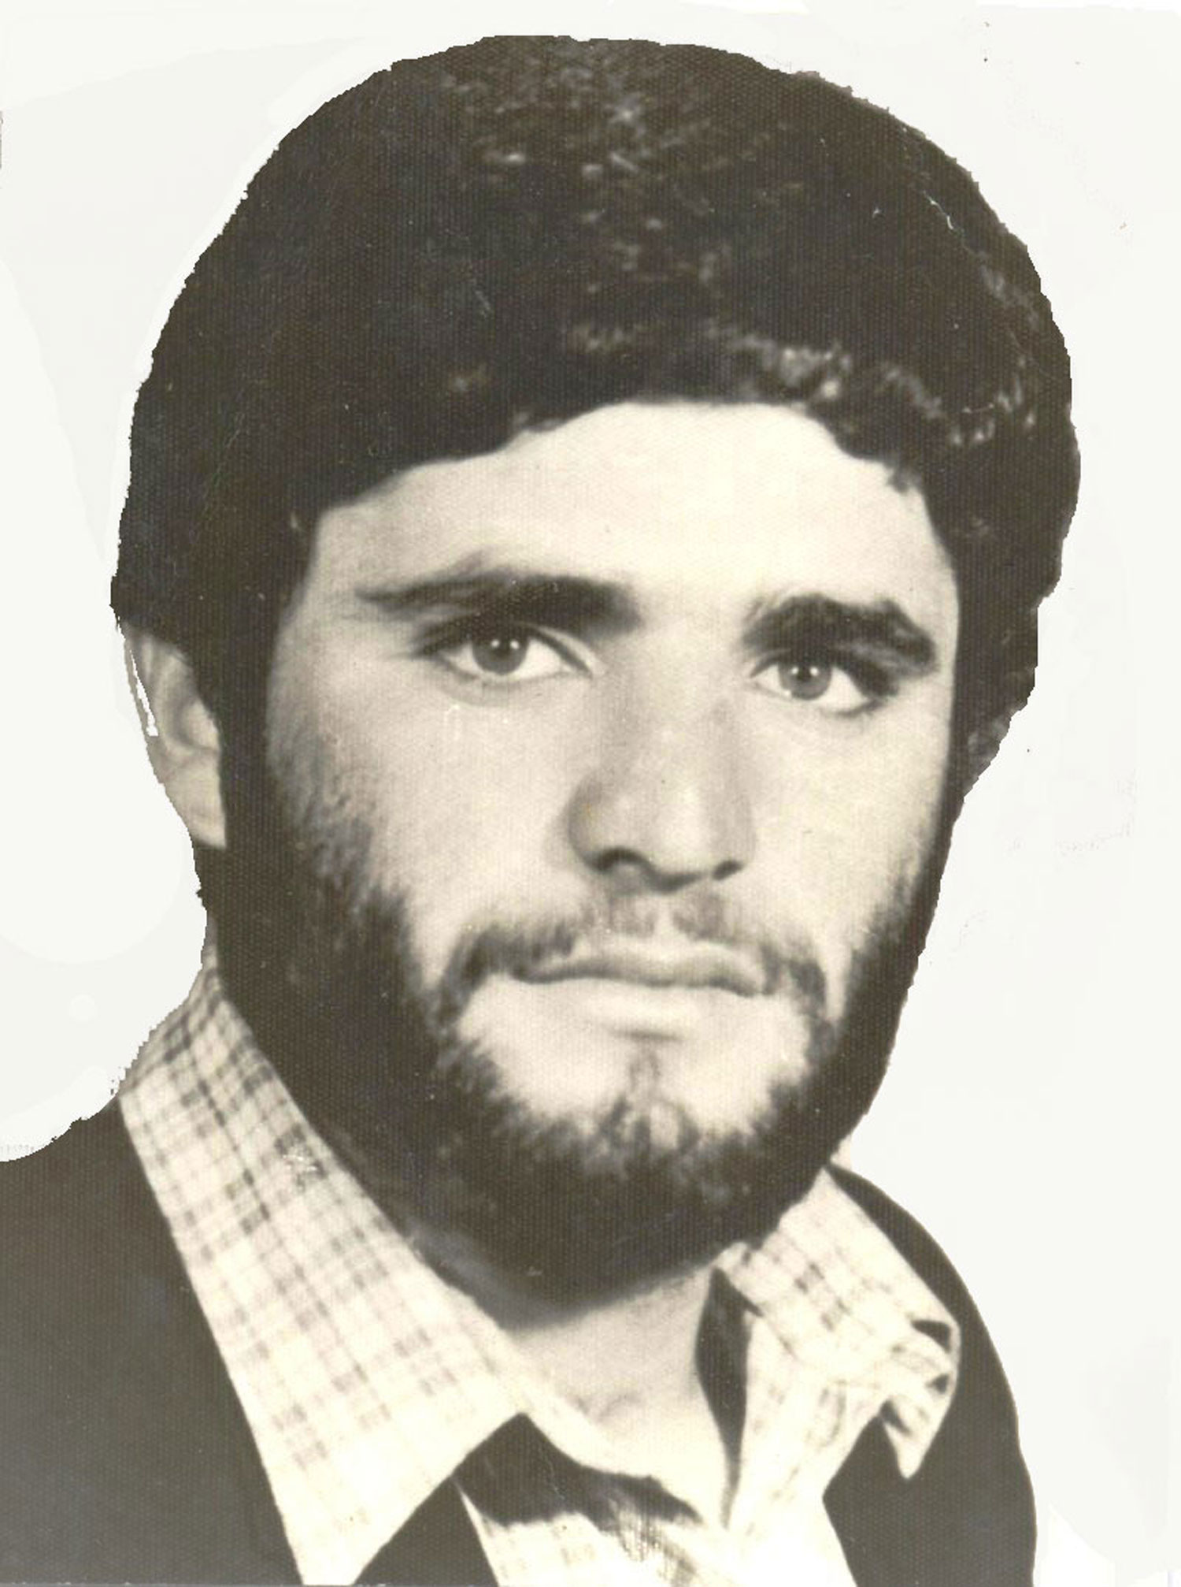
نام شهيد: سيد محمد نام خانوادگي: مصطفوي
نام پدر: سيد عيسي
تاريخ تولد: 7/7/1343 شماره شناسنامه: 16276
تاريخ شهادت : 19/12/1364 محل شهادت: فاو والفجر 8
نوع عضويت: پاسدار وظيفه شماره پرونده: 14509/64/1/ش

بسم الله الرحمن الرحيم
انا لله وانا اليه راجعون
ما ازسوي خداوند آمده ايم وبه سوي او نيز برميگرديم
با درود وسلام به ولي عصر (عج) وبادرود وسلام فراوان به رهبر كبير انقلاب اسلامي امام خميني وشهيدان گلگون كفن انقلاب اسلامي وشهداي جنگ تحميلي..... چند كلامي بعنوان وصيت نامه مي نويسم:
وقتي كه آخرالزمان فرا ميرسد شهادت خوبان امت مرا گلچين مي كند حضرت محمد (ص)
شهادت يك ارمغان بزرگي است كه به هر كس ميدهند.پس عزيزان اگر خداوند اين سعادت بزرگ را به ما عطا كرد ومارا عضو كوچكي از سربازان امام زمان قرارداد؛اميدوارم كه اين تذكرات مارا بعنوان يك برادر كوچك بپذيريد وراه شهداي انقلاب اسلام را ادامه دهيد وهميشه پيرو خط ولايت فقيه‌(امام) عزيز ودعا گوي آيت الله منتظري باشيد واين يك موقع حساس است كه اسلام بياري مسلمانان احتياج دارد....
وازخداوند تبارك وتعالي بخواهيد كه مسلمانان را نصرت بدهد تا بتوانيم مستضعفان جهان را اززير ظلم جهانخواران رهائي بخشيم.وچند كلمه اي هم به پدر ومادر عزيزم وبرادرانم..... اميد وارم كه درشهادت من گريه نكنيد واگر گريه كرديد به مظلوميت حسين واهل بيت او گريه كنيد واز پدر وبرادران عزيزم ميخواهم كه بعد ازشهادت من {مزاحم} ملت ودولت نگردند وهميشه پيرو خط امام باشند واسلام عزيز را ياري كنند واز برادران ودوستانم ميخواهم كه مرا حلال كنند وبعد از من راه شهدا كه راه انبياء مي باشد ادامه دهند وسلاح من را به زمين نگذاريد واز پدر عزيز خود مي خواهم اگر كسي ازمن طلب داشت بدهد ويا البته بستانكار بودم اورا بگيرد..خدايا؛خدايا تا انقلاب مهدي خميني را نگهدار
سيد محمد مصطفوي 12/7/1363

